REGIONY ČESKÉ REPUBLIKY
SEVERNÍ MORAVA

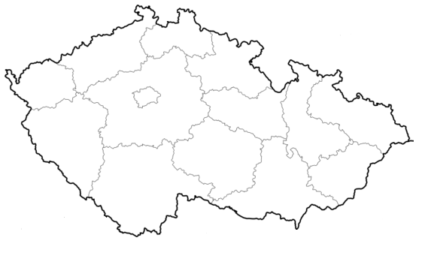
1. Na mapě regionů České republiky si vybarvi oblast severní Moravy (Moravskoslezský, Olomoucký kraj).

[cit. 2010-06-14]. Dostupný pod licencí Public domain na WWW: <http://commons.wikimedia.org/wiki/File:%C4%8CR_kraje_2005.svg>.

2. Se kterými dalšími oblastmi severní Morava sousedí?
……………………………………………………………………………………………………………………………………………………………………………………………………………………

3. Doplň základní údaje o oblasti:
a) Povrch tvoří: ………………………………………………………………………………….
b) Protékají tu tyto řeky: ………………………………………………………………………..
c) Podnebí je: …………………………………………………………………………………...
d) Těží se zde: …………………………………………………………………………………..
e) Zastoupen je průmysl: ………………………………………………………………………..
…………………………………………………………………………………………………..
f) Pěstuje se: …………………………………………………………………………………….
g) Chovají se: …………………………………………………………………………………...

4. Jak bys charakterizoval(a) tuto oblast? Která historická oblast Čech se tu nachází?
…………………………………………………………………………………………………
…………………………………………………………………………………………………
5. Oblast Hané se nachází: ……………………………………………………………………
Oblast Valašska se nachází: ………………………………………………………………...

6. Čím jsou významná tato města? Spoj, co k sobě patří.

Prostějov zavražděn poslední Přemyslovec Václav III., výstava květin Flora
Olomouc výroba oděvů
Ostrava na Bečvě, železniční křižovatka
Opava zahrady, UNESCO
Kroměříž černé uhlí, polské menšiny
Přerov střediskem Slezska

7. Náměty na výlet

V kterých pohořích najdeme vyžití pro zimní sporty a letní turistiku? ………………………....
…………………………………………………………………………………………………...
Jak se jmenují lázně v Jeseníkách? ……………………………………………………………..
V oblasti od Zlína směrem k Beskydám se nachází oblast ……………………………………..
Podobně jako na Veselém kopci, tak i zde se nachází soubor lidových staveb, skanzen se nachází ve městě: ……………………………………………………………………………….

8. Podle mapy urči a doplň jména vrcholů v Beskydech a Jeseníkách:
1 323 m …………..…………….. 1 423 m ………………….
1 129 m ………………………… 1 491 m ………………….

9. Víš, kdo to byl Radegast? Zjisti o něm informace.

………………………………………………………………………………………………………………………………………………………………………………………………………………………………………………………………………………………………………………………………

